Psikolojik Danışma ve Rehberlik
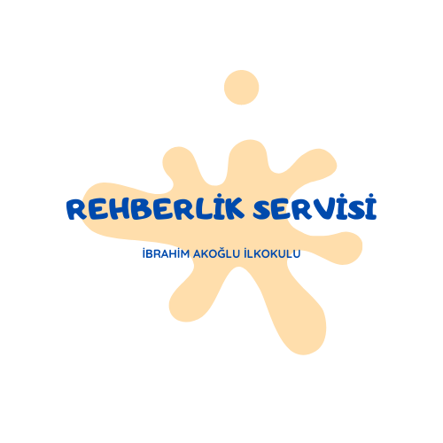

Psikolojik Danışma ve Rehberlik Servisi olarak öğrencilerimize, velilerimize ve öğretmenlerimize en iyi hizmeti sunmaya çalışmaktayız. Rehberlik Servisi çalışmalarımız üç başlık altında özetlenmiştir.
Öğrenciye Yönelik
• Oryantasyon/Uyum Çalışmaları
• Öğrenci Tanıma Çalışmaları
• Soruna Yönelik Danışmanlık Çalışmaları/Krize Müdahale Çalışmaları
• Sınıf Rehberlik Çalışmaları
Veliye Yönelik
• Veli Bilgilendirme Çalışmaları
• Bireysel Danışmanlık Desteği
Öğretmene Yönelik
• Mesleki ve Kişisel Gelişim Eğitimleri/NUN Öğretmen Akademisi
• Bireysel Danışmanlık Hizmeti

Aşağıdaki tabloda Rehber hocalarımızın sorumlu olduğu kademeler bulunmaktadır.

 | Sabahçı Grup | Öğlenci Grup
Özel Eğitim Sınıfı | Saide KAHRAMAN AYDEMİR | Banu UYDURAN
Anaokulu | Tuğba ÇAKIR | Deniz KAYMAZ
1.Sınıf | Saide KAHRAMAN AYDEMİR | Banu UYDURAN
2.Sınıf | Tuğba ÇAKIR | Deniz KAYMAZ
3.Sınıf | Tuğba ÇAKIR | Bülent ÇABUK
4.Sınıf | Saide KAHRAMAN AYDEMİR | Bülent ÇABUK
- Psikolojik Danışma ve Rehberlik
  - Duyurular
  - Seminerler
      - Öğrenci Seminerleri
      - Veli Seminerleri
      - Öğretmen Seminerleri
  - Broşürler
      - Öğrenci Broşürleri
      - Veli Broşürleri
      - Öğretmen Broşürleri
  - Çalışma ve Etkinlikler

